**BOOTCAMP DE CIBERSEGURANÇA – PROJETO PHISHING**

Durante o bootcamp da DIO em parceria com a Santander foi estudado conceitos básicos de rede de computadores, usando uma máquina virtual com o sistema operacional Kali Linux.

Como um dos projetos práticos realizados, foi proposto a criação de um ataque de engenharia social, onde deveria ser criado um site clone da página do facebook.

Para o projeto, utilizados a máquina virtual com o Kali Linux e a ferramenta Social-Engineer Toolkit, ou Setoolkit, uma ferramenta de código aberto utilizada para desenvolver projetos de engenharia social.

**Projeto:**

* Para que o projeto fosse realizado, rede da máquina virtual precisou estar em modo bridge com adaptador wireless
* O setoolkit é acessado via terminal com o acesso root através do comando sudo su



* A ferramenta utiliza menus para guiar e realizar os projetos, a ideia proposta é realizar um ataque de engenharia social, indicado por 1

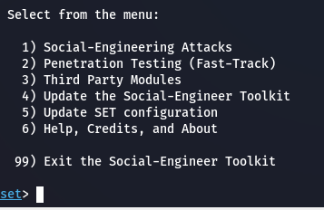

* Após isso é apresentado um segundo menu com possíveis ataques de engenharia social que podem ser realizados, para o projeto foi utilizado a opção 2, Website attack Vectors

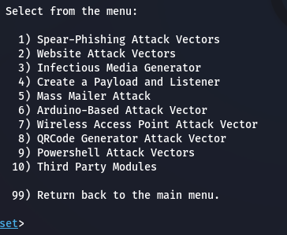

* Após selecionar, a ferramenta descreve os possíveis ataques a serem realizados, descrevendo suas funções antes de criar o projeto e permitindo entender os ataques que podem ser feitos. O ataque proposto pelo projeto é a criação de um site clone para a coleta de credenciais. Para isso foi selecionado a opção 3, Credential Harvester Attack Method.

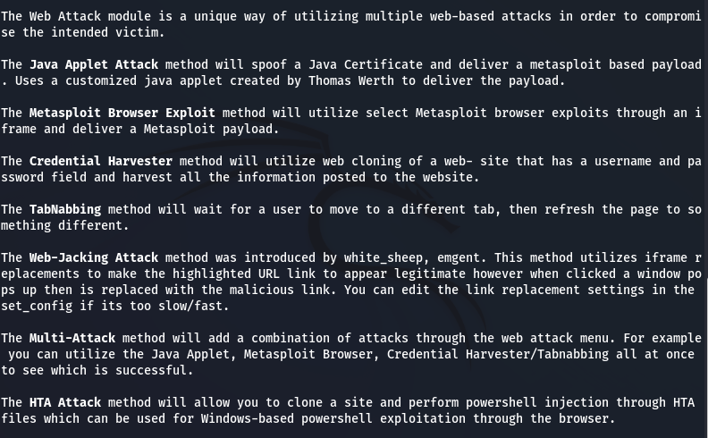

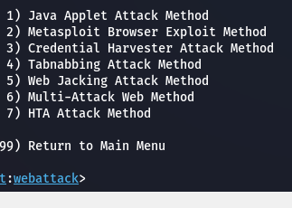

* Ele apresenta 3 métodos para coleta de credenciais:

1. Criação do site clone
2. Web templates
3. Custom Imports

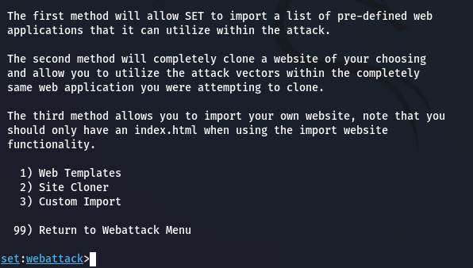

* Para a criação de um site clone, é solicitado o endereço de IP onde irá ser criado o clone assim como a URL que será clonada

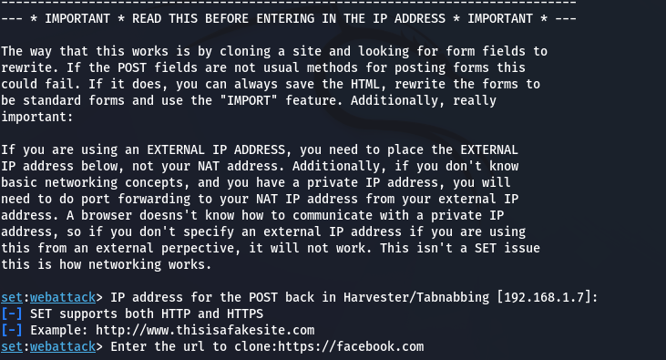

* Ao acessar o IP que foi fornecido pelo navegador web, a página será igual a clonada

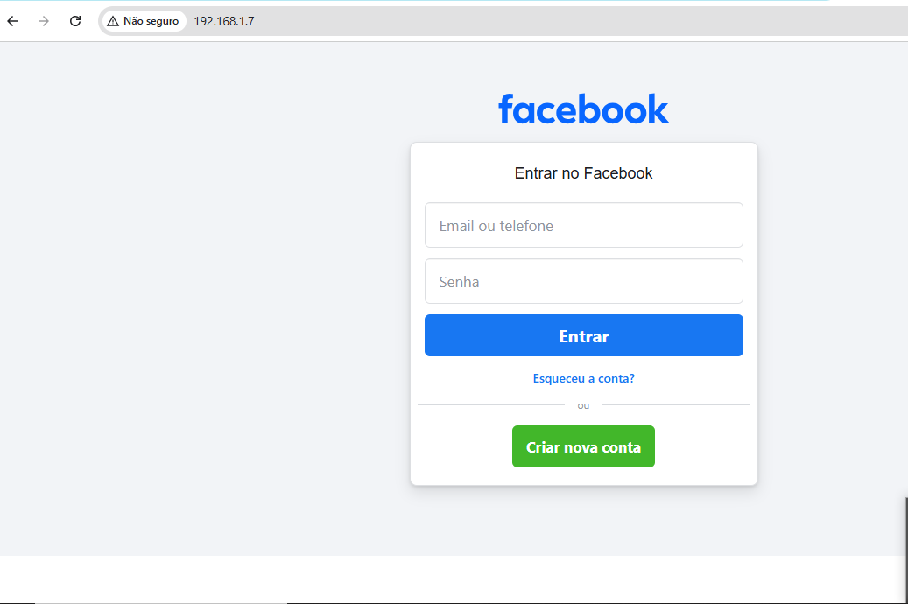

Resultado quando a pessoa coloca usuário e senha

